1.在第五次sprint审查期间，团队获得产品负责人对所有功能的签署同意。但是，产
品负责人注意到在第二次sprint期间开发和验收两个功能不能正常工作。随着新功能的开发，在之前开发的功能中，故障出现越来越频繁。若要控制这个问题，事先应该怎么做？

A. Scrum主管谴责团队

B.在下一次Sprint期间，团队应该在开始任何新功能之前解决所有问题

C.应该包含自动化测试。作为已完成定义的一部分，以便能够不断测试新功能

D.在回顾会上。团队应找出导致这些故障的开发人员

答案解析 c

本题考点是“发现与解决问题“的解决问题步骤，解决问题步骤如下：
- 收集数据2、分析原因3、采取行动。C选项是＂采取行动＂。A选项关键字＂谴责＂。B选项关键字＂下一次＂，而题干是问＂事先＂，所以B不对。D选项是推卸责任的做法，不利于团队健康发展

2.团队重视培训新人的个人技能，以扩展其跨职能的能力。这样做的主要目的是什么？

A它能减少瓶颈风险

B它能增加跨职能团队的沟通频率

C它能促使干系人接受风险

D它能利用新的工具来跟踪进度

答案解析 a

跨职能团队本身可以是一种人力备份的手段，确保团队能力覆盖交付链，减少人类瓶颈的风险

3.完成任务后，敏捷管理专业人士建议在当前迭代中添加一个故事。在sprint中仍然存在未完成的承诺的故事。敏捷管理专业人士应该怎么做？

A在正在从事的sprint之外，要求产品负责人提供一个新故事

B独立完成故事。因为团队组成质量低。

C等到回顾会议，要求团队批准开展新的故事

D提供团队支持，帮助完成sprint中的其他故事

答案解析 a

本题考点是＂干系人管理＂中的＂识别干系人＂中的＂用户故事＂，既然提出需求，就让PO提供一个用户故事即可。敏捷拥抱变化，所以B不对。没必要等到回顾会，所以C不对。敏捷三角中部能增加资源，所以D不对

4.由于客户认为需求被遗漏了，客户拒收产品。若要提高未来工作被接受的可能性，项目团队应该怎么做？
A与客户一起定期进行产品演示和进度审查
B修改范围，包含客户的新需求
C
在跨团队会议中更明确地沟通行目标
D
与产品负责人一起进行产品演示以获得签署同意
答案解析
a
本题考点是＂价值驱动交付＂中的＂早期交付价值＂，要
和客户频繁演示产品，所以选A。B、C、D均是治标
不治本

5.产品经理要求项目主管更新产品待办列表。这些更新包括添加新需求以及对现有需求重新排列优先排序，产品经理坚持要尽快实施新需求。项目经理应该怎么做？
A这些更新包括添加新需求以及对现有需求重新排列优先顺序
B拒绝所有新需求，但允许重新确定现有需求的优先顺序
C
保持现有需求的优先级，但允许添加新需求
D拒绝所有变更，知道产品负责人推进一次重新规划发布会议
答案解析
a
本题考点是敏捷新添加需求的流程，当干系人提出需
求的时候，则进行调整待办事项的优先级。B与D选
项的关键字＂拒绝＂，敏捷拥抱变化，不能拒绝，所以不对。添加新需求后，要调整所有的优先级，不能保持原
有的优先级，所以C不对。

6.敏捷团队正在为期两周的sprint工作，在sprint期间，团队正在开发功能时应该怎么做？
A在迭代结束时演示产品，以获得产品负责人的验收
B
不断要求产品负责人对正在从事功能提供反馈
C
要求产品负责人回答所有项目干系的问题
D
一旦完成单元测试和功能测试，安排一次针对产品负责人的演示
答案解析
A
本题考点是Scrum的5个仪式中团队的职责。开发途中产品负责人还不能体验新功能，所以无法给反
馈，所以B不对。C关键字＂所有项目关系人＂，不现
实，所以C不对。功能开发完成，也可以给产品负责
人演示，如果出现问题，及时修改，没必要必须等到测试完毕。

7.敏捷团队领导希望通过一次愿景研讨会开始一个新项目。一些团队成员是本地的，另外一些团队成员在远程工作。开始开发之前，需要完成多次架构刺探。
A邀请产品负责人和所有团队成员参加愿景研讨会，然后完成架构刺探
B
邀请专家团队成员加愿景研讨会，并要求初级成员完成架构刺探
C
邀请产品负责人和本地团队成员参加愿景研讨会，让远程团队成员完成架构刺探
D
要求产品负责人创建愿景，并要求整个团队完成架构刺探
答案解析
a
本题考点是＂打造高绩效的团队“中的＂管理分布式团队＂与＂适应性计划“中的＂愿景＂。敏捷中提倡在分布式团队中，可以在项目启动时至少将团队成员聚集在
一起一次，那么可能会多花费一些成本。当大家实际见过一次面后，后续的沟通交流就会变得非常容易。并且在愿景会中，最好要全体成员参加，有利于全体成
员对愿景的理解。B选项应该是全体成员，而不是专
家团队成员。C选项少了远程团队。D选项愿景应
该项目发起人创建的，而不是产品负责人所以D不
对。

8.一个干系人抱怨团队发送过多的电子邮件进行审批。团队领导注意到团队与该干系人的工作相互隔绝，几乎没有机会互动。为了解决这个问题，团队领导建议进行更频繁的面对面需求评审，团队领导建议的是什么？
A渗透式沟通
B
协作
C集中办公
D结对编程
答案解析
C
本题考点是＂打造高绩效团队＂中的＂作战室＂。题干中强调“团队与该干系人的工作相互隔绝，几乎没有机会互动＂。敏捷提倡面对面沟通，倡导团队一起工作，这样有利于合作和信息共享

9.敏捷团队正在从事一个项目。该项目具有内部和外部干系人，在项目期间，识别到一个将延迟交付两个月的需求。团队应该怎么做？
A首先交付已计划的事项，然后处理新需求
B与产品负责人一起，更新确定待办列表的优先级
C将新需求添加即将发布的版本中
D通知干系人，并重新交付日期倒排进行工作
答案解析
B
本题考点是新增需求后的流程，添加需求后，首先是编写用户故事，然后调整待办事项列表的优先级。

10.一名敏捷团队成员很安静，很少在会议上发言，且很少在回顾会上提出质疑。敏捷管理专业人士应该鼓励团队成员更积极参与？
A
在回顾会上征求该团队成员的意见
B与该团队成员单独开会，以确定提供反馈的
舒适度
C开展团队建设活动
D与该团队成员的职能经理沟通，获得其对沟通风格的反馈。
答案解析
B
本题考点是敏捷中＂以人为本“的理念，因为该成员比较安静，可能是性格问题，所以在尊重其意愿下引导其
发言。A选项直接在回顾会上征求该成员意见，会让
团队成员产生＂不舒服＂的感觉。C选项是瀑布的做
法，不提倡。D选项问题上升，不选择

11.由于产品负责人添加了新需求，损害了团队当前的迭代。敏捷管理专业人士应采取什么初步行动？
A与产品负责人和团队合作，重新确定待办列
表的优先顺序
B延长在待办列表顺序和规划迭代方面所花
的时间
C
与产品负责人开会，教导他们敏捷原则
D
正式请求将产品负责人从项目中开除
答案解析
A
本题考点是添加新需求后流程，添加新需求后，调整待
办列表。B选项中关键字＂延长＂，敏捷中提倡时间盒
的概念，所以B不对。敏捷拥抱变化，所以C不对。
根据敏捷三角，资源不能变动，所以D不对

12.一名干系人不可用，这导致敏捷团队担心需求将得不到满足。且项目将落后于进度计划。团队领导应该怎么做？
A与干系人开会，更新需求文件并提交更改
请求
B审查并更新沟通管理计划
C
确保干系人请求并批准所有变更
D
设置一个kanban

答案解析
D
本题考点是＂干系人管理＂中的沟通工具一信息发射源。项目通常需要很长时间才能完成，但是客户经常在描述他们期望的东西后希望可以尽快获得。因此，频繁地给干系人展示项目已经实现的东西就显得很重要。这些模型或者展示并不是单单让我们检查我们正在构建的东西，还可以给客户或者发起人进行
一些过程展示。因此，需要及时跟干系人沟通，确保他们被及时告知当前项目的状态。题干中说干系人不
清楚进度，所以需要一个信息发射源，只有D是信息
发射源。所以选D。D更改该故事，避免继承新技
术。

13.敏捷团队正在为一个一个史诗故事的工作做准备，该故事可能要求集成一项新技术。由于下一个迭代已经计划完毕，敏捷管理专业人士应该怎么做？
A
参与考察研究，更好地了解使用这项新技术的风险
B将该故事添加进风险登记册
C
在每日站会将其作为一个问题提出

答案解析
C
本题考点是“发现与解决问题“中的＂发现问题“中的一个工具一每日站会。每日站会也是一个重要的发现问题的机制。站会上第三个问题一你遇到了什么问题。主要就是想发现团队成员在项目中遇到一些问题。发现问题的六种工具：每日站会、循环时间、故障泄露、质量标准、趋势图、控制图

14.敏捷团队正在为客户交付一个备受瞩目的解决方案。但是，由于客户需求不断变化，产品负责人难以从客户那里获得需求相关信息。敏捷团队应该怎么做？
A与产品负责人和客户召开联合设计会议以
获得所有需求
B采用经过验证的学习方法，与客户一起经常
审查和核实小幅增量
C运行一次刺探迭代来分析客户需求，并提出
一个假设解决方案
D建议产品负责人接受需求收集培训

答案解析
C
本题考点是＂发现与解决问题＂中的解决问题的活动
一风险探测。风险探测是团队在研究探索性问题时的一个快速方法。通过前提的一些小规模试验和探索来降低项目的风险。解决问题的6个活动：持续集成、风险探测、频繁的确认与验证、测试驱动开
发、验收测试驱动开发(ATDD)、探索性测试。A
选项中关键字＂所有＂，敏捷中通过一次会议，获取所有
会议，不现实，所以A不对。D选项治标不治本，所以
不对。B选项中是产品负责人应该做的事情，不是敏
捷团队应该做的，所以B不对。

15.一个项目正在按计划的速度进行，范围继续增加，危机到项目的截止期限。敏捷团队坚持认为，由于速度良好，不会有问题。敏捷教练应该怎么做？
A确定范围增加的原因。并禁止范围进一步
增加
B要求产品负责人评估范围增加并确定下一
步行动
C
确保产品负责人保特范围对项目干系人可见
D
在下一次回顾会上讨论范围增加，确保团队了解其影响

答案解析
B
本题考点Scrum Master的职责一“确保团队能胜任工作，并保持高效的生产率”。问范围增加需要和
PO商量，如果PO坚持加需求，也要和PO说明会延
期，并和PO协商一致。A选项中关键字＂禁止＂，敏捷
中提倡拥抱变化，所以A不对。C选项不解决问题。
D选项关键字＂下一次回顾会＂，太晚了，所以D不对

16.一名拥有封闭知识的高级团队成员离职，提供极少的信息。结果，团队经历瓶颈。若要确保在该情景中继续保持开发，团队领导应该事先做什么？
A合并类似的开发团队以加强信息共享
B让高级团队成员记录他们的日常交流
C交叉培训团队成员补充技能
D聘请具有所有技能的临时工作人员

答案解析
C
本题考点是＂Scum团队＂中的跨职能：团队成员需要拥有创建产品增量所需要的全部技能，以确保团队能力覆盖交付。

- 根据图表，如果团队的速度是11，需要多少次迭代来完成所有故事
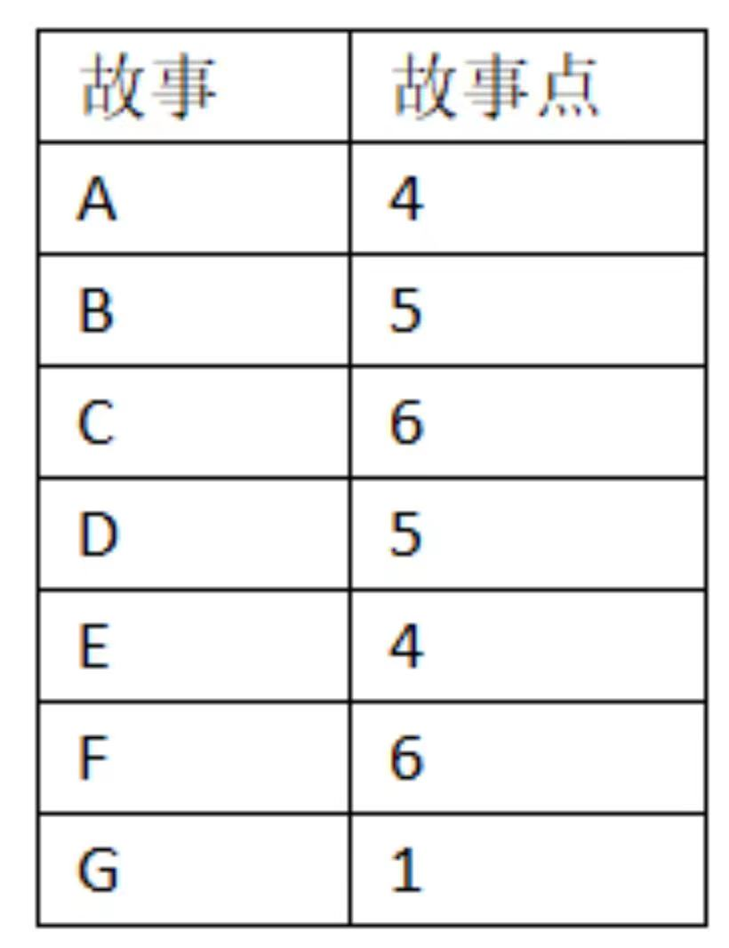
A 3
B4
C5
D7

答案解析
A
本题考点是用户故事的计算。所有用户故事的总数是31。而速度是11，所以31除以11等于2并且余9，所以需要3个迭代来完成。

18.敏捷团队正在从事一个期限很短的大型项目工作。两名团队成员要求学习一种可以提
高项目期间效率的新技术。由于这可能延迟项目进度。产品负责人反对。敏捷教练应该怎么做？
A
允许这两名团队成员尝试新技术，并运行技术测探
B让产品负责人确定工作的优先顺序，然后决
定是否应该追求新技术
C
让团队确定新技术是否提供价值，然后建立适当的测试时间盒
D
向相关职能经理介绍新技术，确保所有公司标准正产运作
答案解析
A
本题考点是＂发现与解决问题“中的解决问题的活动
一风险探测。风险探测是团队在研究探索性问题时的一个快速方法。通过前提的一些小规模试验和探索来降低项目的风险。发现新技术应该先进行刺探，如果这能提高效率，则执行。如果拒绝会打击员工工作的积极性

19.产品负责人如何快速确定当前sprint的团队承诺状态
A
查看即将到来任务和可交付成果的完成百分比
B
查看即将交付的可交付成果演示
C查看燃尽图和燃起图
D
参加每日站会
答案解析
C
本题考点是＂打造高绩效团队“中的敏捷工具，敏捷提倡低科技、高解
除的工具，即信息发射源。所以选C。

20.团队A对团队B存在依赖关系。团队A得知，
团队B将延迟满足该依赖关系的可交付成果，这将对
交付产生负面影响。若要解决这个依赖关系，事先应怎么做？
A
促进团队之间的密切合作
B
请项目发起人推迟并解决该问题
C将该问题上报给敏捷项目经理
D强调团队之间具有一致意见的领域，忽视具有不同意见的领域
答案解析
A
既然A和B依赖密切，所以要时刻保持对B的关
注。所以选A。有问题不能先找发起人并推迟，所以
B不对。有问题优先自己解决，所以C不对。D关
键字＂忽视具有不同意见的领域＂，所以D不对。

21.网络开发人员正在竭力满足产品负责人的需求，每日站会将如何帮助开发人员
A敏捷管理专业人士可以为网络开发人员提
供指导
B
网络开发人员可以与团队讨论可能解决方案
C网络开发人员可以向团队提出问题，以创建可视化
D
会议可用于讨论该需求是否属于优于事项
答案解析
C
本题考点是＂Scrum的站会＂。站会是Scrum的一种会议，也叫每日例会。这个会议的主要目的是在团队内部沟通交流成果以及阐述任何存在的障碍，每日站会体现了一个快速反馈、面对面的沟通机制。站会开发团队每日站会来检视完成Sprint目标的进度，并检视完成迭代待办事项的工作进度趋势。每日站会
是开发团队阐述3个问题，一般不进行指导，所以A
不对。如果在站会有发现问题，一般都是在另一个会
议中讨论解决方案，而不是在站会上，所以B不对。
站会上只讨论三个问题，不讨论需求。

22.一个敏捷项目的团队成员遇到需要与干系人沟通并一起解决若干问题。若要最有效地沟通并解决这些问题，团队应该怎么做？
A
致电给干系人
B
给干系人发送电子邮件
C与干系人面对面对面
D
与干系人召开视频会议
答案解析
C
本题考点是敏捷12原则中的第6条：团队内部和各个团队之间，最有效的沟通方法是面对面的沟通。
A、B、D都是瀑布的做法。

23.一年中一直在逐步交付功能，然而，最近四次迭代的团队速度已经下降，在最近团队
成员担心产品负责人会通过频繁地与他们单独接触来影响他们的生产力。敏捷团队领导应该怎么做？
A
负责人进行待办列表梳理和迭代假话会议的频率
B
面向整个团队来陈述问题，以避免问题
C负责人开会，确定根本原因
D开会，并告知团队正在回应产品负责人之前获得许可
答案解析
C
本题考点是“发现与解决问题“中的＂解决问题的步骤”，主要是3步骤：1、收集数据2、分析原因3、采
取行动，其中只有C是＂2、分析原因＂。

24.在规划会议上，敏捷管理专业人士要求一名干系人澄清需求。敏捷管理专业人士注意
到团队和该干系人之间的意见不一致。敏捷管理专业人士应该怎么做？
A与该干系人和团队一起合作，取得一致
B
提醒团队之前订立的协议
C请项目发起人提供项目干系人他们在规划
会议中的角色
D
通过要求团队成员提出各自的意见和做出决策，控制会议。

答案解析 A

本题考点是“打造高绩效团队”中的自组织。团毒第一期工作，共同创建团队标准并进行自我决策。团队不仅要完成迭代的工作，还需要解决出现的问题。B选项解决问题，所以B不对。C选项请发起人，问题上升，没必要，所以C不对。D选项中关键字＂控制＂，
敏捷提倡自组织，所以一般都是“引导”，而不是“控制＂

25.一名位于国外的团队成员推荐一种新的、基于网络的会议应用程序，将不产生额外的
成本的情况下改善通信。但本地团队反对应用程序。并倾向于面对面会议。敏捷管理专业人士应该怎么做？
A
鼓励团队尝试新的应用程序，然后重新评估该应用程序
B解释新的应用程序未被所有团队成员批准
并讨论替代解决方案
C
确定什么应用程序最适合团队
D
要求产品负责人决定那个应用程序最适合团队
答案解析
A
本题考点是＂打造高绩效团队＂中的＂管理分布式团队＂。分布式团队之所以被如此频繁地使用，其中一个很大的原因就是，互联网提供了新的沟通方式并降低
了沟通成本。所以选A

26.敏捷团队需要一个新的项目组件的集成工具，团队聘用分包商来创建该工具。项目团队应如何计划和监督分包商的工作？
A
通过确保分包商提提交的项目计划和状态报告
B
通过使用sprint待办事项和回顾会议
C通过使用产品待办事项和每日站会
D
通过确保创建每日任务计划并明确沟通状态更新
答案解析
C
本题考点是敏捷的四宣言之一＂个体和交付胜过过程和工具＂。如果要监督分包商的工作，所以需要频繁的
交互的，所以选C。A选项是瀑布的做法。B选项中
回顾会的目的是改进，不是监督。D选项是是瀑布的
做法

27.敏捷团队需要识别当前项目中遇到的问题的可能原因，敏捷团队应该怎么做？
A开发一个探测
B
创建石川图
C执行事前分析
D完成偏差和趋势分析
答案解析
B
本题考点是分析原因的工具，分析原因的工具有：头脑
风暴、名义小组、五问法、石川川图。所以选B

28.在哪次会议期间，敏捷管理专业人士应与团队合作，分享任务、故事和承诺相关的信息？
A干系人优先级会议
B
项目状态会议
C Sprint回顾会
D站会
答案解析
D
本题题干关键字＂分享任务，故事和承诺＂，所以是站会。开发团队用每日站会来视察完成Sprint目标的进度，并检视完成迭代待办事项的工作进度趋势。通过高频率的反馈提升Sprint目标达成的可能性。

29.产品负责人指出一个未发布的已识别目标无法得到满足。若要确保未来发布满足目标，敏捷管理专业人士应该怎么做？
A在下一次sprint计划会议前。让产品负责
人对产品待办列表排列优先顺序
B通知产品负责人sprint成本
C确保产品负责人与干系人一起设想产品
D从产品负责人获得批准的RO
答案解析
A
本题考点是＂价值驱动交付＂，当一个需求无法满足的时候，需要调整待办事项列表，优先满足该需求，所以选
A。B选项不解决问题。C选项只设想，没有行动，所
以C不对。D选项不解决问题。

30.在处理一个sprint的用户故事时，团队成员提出了调整组织过程实现价值交付最大化的想法。向团队提出这个想法的最佳时机是什么？
A在下一次sprint规划会议上
B在下一次每日scrum期间
C
在项目状态会
D在sprint回顾会上
答案解析
D
本题考点是＂回顾会＂。回顾会是在Sprint结束时召开的的关于团地自我持续改进的回顾复盘会议，通常在Sprint评审会之后，在下次sprint计划会议之前展开。持续改进是敏捷的核心。Sprint回顾会就是为了持续改进，是团队总结当前迭代并改进下一个迭
代的机会。A和B选项的关键词＂下一次＂，太晚了，所
以不选。C选项指的的项目例会，在敏捷中不提倡项
目例会，使用站会替代。

31.在一次sprint之后，敏捷管理专业人士注意到一些团队成员尚不清楚敏捷环境的最高优先级。敏捷管理专业人士应建议这些团队成员关注哪一点？
A交付有价值的解决方案
B
平衡灵活性和稳定性
C
管理混乱
D
详细的业务需求
答案解析
A
本题考点是＂价值驱动交付＂。交付价值，特别是业务价值，是敏捷方法的核心组成部分。价值驱动交付贯穿敏捷项目的整个生命周期，指导过程的决策。

- 在一个sprint结束时，scrum主管看到还存在一些故事点，根据燃尽图，并按照敏捷原则，scrum主管应该怎么做？
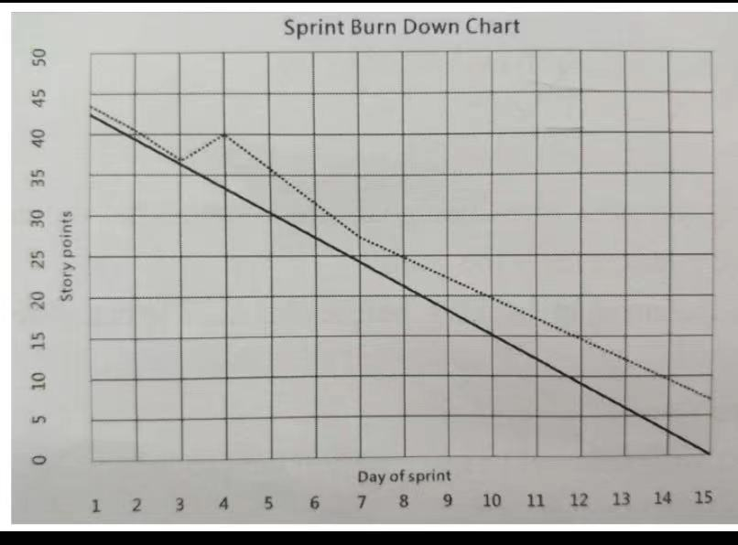
A将sprint延长两天完成这些故事
B
将不完整的故事放回产品待办列表中，以便产品负责人重新排列顺序
C
批准加班完成这些故事
D
将不完整的故事放在下一个sprint的sprint待办列表中，以便获得最高优先级
答案解析
B
本题考点是＂适应性计划＂中的＂时间盒＂的概念。即如
果一个迭代没有完成，放到下一个迭代去完成。A选
项违反了时间盒的该概念，所以A不对。C选项违背
了敏捷的中的＂以人为本＂，敏捷反馈加班。D选项，可
以放到待办列表总，但是不能放到下一个，至于下个迭
代中是否继续由PO决定，所以D不对。

33.项目团队请团队领导将一个迭代延长一天时间，让他们可以在下一次sprint期间评
审会前完成一个功能，团队领导应该怎么做？
A
保持当前和未来的迭代时间长度
B
将所有迭代延长一天
C将当天迭代延长一天
D
将当前迭代延长一天，并将下一个迭代缩短
一天
答案解析
A
本题考点是＂适应性计划＂中的＂时间盒＂的概念。迭代
时间固定，所以选A

34.团队需要评估一个最终用户的用户故事，其满意度至关重要。团队应该使用什么？
A故事图
B
影像图
C人物
D
为故事分配优先级
答案解析
C
本题考点是＂关系人管理＂中的＂识别干系人工具＂，识别干系人的工具有：1、任务2、线框图3、用户故事。而题干强调为“最终用户故事”。所以选任务，即
C

35.一个经验丰富的敏捷团队正在开展一个新项目。项目经理期望团队几乎不犯错误，比进度计划提前完成项目。团队认为项目经理期望太高，因为每个项目都不一样。敏捷团队应该怎么做？
A
告诉项目经理团队在开始时可能会犯错，但是每次迭代都会有所改善
B在每日站会上向高级管理层通报项目经理期望
C请产品负责人向项目经理讲述敏捷原则
D
请项目发起人任命一名熟悉敏捷团里的项目经理
答案解析
A
本题考点是＂scum master＇＂的职责，在团队遇到为时，
需要帮助团队移除问题。B选项告诉高级管理层，问
题上升了，所以B不对。C让产品负责人去说，推卸
责任。在敏捷三角中固定人力资源，不能变更，所以D
不对。

36.监官发水现正特呆个贝日二头他的刀月形已录仕义
件中。若要满足这个要求，团队应该怎么做？
A请产品负责人创建关于该文件的故事
B
等待迭代固化
C在开发迭代之后的迭代中收集文件
D
将此要求添加到已完成的定义中
正确答案D 无解析

37.如果由于缺乏参与，团队的速度下降，敏捷管理专业人士应该怎么做？
A调查原因，并在下一次回顾上陈述该问题
B
通知产品负责人
C与团队讨论，并促成一次站会，陈述该问题
D
减少故事数量
答案解析
A
本题考点是“发现与解决问题＂的解决问题步骤，解决问题步聚如下：1、收集数据2、分析原因3、采取
行动。A选项是＂分析原因＂，所以选A。B和D选项
不解决问题，所以不选B和D。C选项的错误在
于＂促成一次站会“，有没有这个问题都有站会。

38.开发团队在一个sprint期间识别到重大技术债务时应该怎么做？
A在下一次迭代专注于技术债务清理。
B
要求客户在未来迭代中包含增量技术债务清理
C在下一次回顾会议中讨论技术债务
D
在产品待办事项中收集技术债务
正确答案D 无解析

39.如果团队质疑每日站会的意义。敏捷管理专业人士应该怎么做？
A说明每日站会如何检测障碍的可能性
B
演示每日站会如何证明管理目标的合理性
C说明每日站会如何去除多个燃尽图的需求
D
展示每日站会如何消除发起人对详细状态报告的需要
答案解析
A
本题考点是＂发现与解决问题“中的＂发现问题＂一每日站会。妹子站会是一个重要的发现问题机制。站会上第三个问题一你今天遇到了什么问题障碍的主要目的就是想发现团队成员在项目中遇到的一些问题，困扰或者阻碍，这样可以让问题尽早曝光。

40.趋势分析显示，速度低于预期，版本完成日期将落后于进度计划一个月。团队建议更
改结束日期以反映这一点。敏捷管理专业人士应该怎么做？
A
宣布团队没有超过预测速度，但结束日期将保持不变
B要求scrum主管减少产品待办事项中的额
外特性，然后重新计划后续迭代
与业务负责人C联系以确定是减少范围还是增加时间
D
要求团队提高速度以满足合同中的义务，并记录此决定
正确答案A 无解析

41.一家组织目前使用传统方法，希望转型到敏捷方法。一项初步评估显示，该组织的文
化还未做好采用敏捷实践的准备。敏捷管理专业人士在接下来的三个月里影响、教育
和培训组织的人员。敏捷管理专业人士下一步应该怎么做？
A执行另一项评估并分析结果
B选择保持现有方法
C
在非敏捷项目实施站会，评审会议和回顾会议
D
强制执行试点项目，使用敏捷方法
正确答案B无解析

42.一个传统项目经理在一个尝试采用敏捷实践的组织中负责管理一个敏捷项目，若要获得成功，项目经理应该怎么做？
A
协助团队成员完成分配给他们的工作
B
帮助解决客户面对的问题
C确保所有团队成员都有适当的资源
D
平均分配工作任务来维持团队平衡
正确答案A 无解析

43.客户由于不知道产品什么时候可以上市而感到沮丧。若要解决这个问题，敏捷管理专业人士应该怎么做？
A与干系人一起完成发布计划
B
要求产品负责人完成用户故事和迭代
C创建一份产品愿景说明书
D
完成一份产品战略文件
答案解析
A
本题题干中用户不知道上市时间，所以在下面四个选项中找带有“发布时间“的文件。下面四个选项中只
有A中发布计划中有发布日期。所以选A

44.敏捷团队正在开发一些功能，作为纳入当前迭代范围内工作的一部分。一名团队成员
正遇到一个妨碍故事进展的问题。若要帮助团队继续向前发展，敏捷经理应该怎么做？
A
使用技术技能好经验来找出解决方案，并指示团队遵守该解决方案
B与团队一起对该问题进行头脑风暴，推进找
到解决方案
C
分配
D使用一个新故事替换该故事

答案解析
B
本题有两个考点，1是＂发现与解决问题＂的解决问题步骤，解决问题步骤如下：1、收集数据2、分析原因3、采取行动。2是“自组织团队，遇到问题团队内部
一起解决，B选项既是＂2分析原因＂，也是一起面对，所
以选B。

45.产品负责人指出，根据初始规划会议的要求识别添加的非功能性工作没有价值，并要求将其从产品待办列表中排除。敏捷团队应该怎么做？
A确保将添加的非功能性工作纳入验收标准
B确定完成添加的非功能性工作所需要的时
间，并增加个别任务的时间估算
C
建议包含添加的非功能性工作，并对产品待办列表排列优先顺序
D
支持产品负责人。并推迟添加的非功能性工作，直到项目完成
答案解析
C
本题考点＂价值驱动交付＂，PO说非功能性工作没有
价值，则把其优先级先降低，如果全部做完后，该非功能性工作依旧没有价值，再开会讨论是否删除。一般发现没有价值，或者价值降低，首先调整待办列表的优先
级熟悉怒。所以选C。

46.敏捷团队即将开始第五个迭代周期。团队担心，
一个较旧工件的紧急维护任务花费太
多。这已经导致其很难遵守其他承诺。在回顾会议上，团队共同决定不将维护任务纳入待办列表，相反的，他们计划降低产量，并增加下一个周期的浮动时间，下一个迭
代周期将会发生什么？
A速度将会减低
B
速度将会提高
C
速度将会保持稳定
D累计流量图将显示带迭代周期将向下凹陷
答案解析
A
产量降低，就是用户故事少，用户故事少了，速度肯定降低，所以选
A

47.敏捷团队将一组任务识别为行政任务。敏捷团队应该怎么做？
A让一名团队成员处理这些问题
B以将其标记为障碍
C
承担这些任务，让团队成员专注于交付
D
将这些任务升级上报给管理层
答案解析
C
本题考点是＂Scrum Master＇＂的服务型领导，即保障，
移除障碍，选C

48.团队发现了一个突破性的产品，而尽早交付市场对于该产品至关重要。这项工作被分
解为首先构建框架，然后添加功能。团队决定使用为期3周的sprint构建框架，然
后切换到为期两周的sprint添加功能。团队和管理层应该怎么做？
A将Sprint周期调整到正确的工作大小
B
创建持续时间相同的sprint，分工作。及时未能达成完成标准，并且由于已知且已包含相关风险而给予例外。
C
同时对框架和功能开展工作，让sprint具有相同的持续时间
D
重新审视产品愿景和路线图，将工作分解成几乎相同大小的部分，尽可能早的交付功能

答案解析
D
本题考点是＂用户故事“与＂时间盒＂，敏捷中提倡＂时间盒“，保证每次迭代时间相同，所以题干中一个两周，一个三周，不符合敏捷理念，所以要调整为相同的时间。而导致这种情况的原因是故事的问题，需要将用户故
事继续拆分，或者换一种维度去拆分。所以选D。

49.用户故事已经分配在下一次迭代中开发，而离线和在线信息发射源显示状态信息。营销团队计划在6个月内举行的全球性活动中进行发布公告，要求产品负责人提供上线日期。产品负责人应该怎么做？
A提供更新的路线图，并设定目标发布日期
B
提供未来六个月的路线图和详细迭代计划
C从目标发布日期创造一份新的计划
D根据当前迭代速度提供估算的上线时间
答案解析
D
本题考点是“敏捷估算“，题干中说了很多，其实都是烟雾弹，主要是问产品负责人怎么估算上线时间，产品负责人根据最近的迭代速度来估算时间。

50.敏捷管理专业人士对项目中高风险部分感到担忧。敏捷管理专业人士希望确保风险和价值都在解决方案中设立优先级。
A创建四个象限，显示风险与价值的关系，首选
执行高风险、高价值
B
创建四个象限，显示风险与价值的关系，首选执行高风险、低价值
C使用信息发射源，并让开发团队专注于具有高风险的开发事项
D
使用鱼骨图查看进度计划、成本和功能性风险之间的关系
答案解析
A
本题考点是＂价值驱动交付＂，敏捷提倡尽早地发现风
险，消除风险，关注高价值。所以选A

